ФЕДЕРАЛЬНОЕ АГЕНТСТВО ЖЕЛЕЗНОДОРОЖНОГО ТРАНСПОРТА

Федеральное государственное бюджетное образовательное учреждение высшего образования

«Петербургский государственный университет путей сообщения

Императора Александра I»

(ФГБОУ ВО ПГУПС)

Кафедра «Локомотивы и локомотивное хозяйство»

**РАБОЧАЯ ПРОГРАММА**

*дисциплины*

«ТЕОРИЯ и конструкция локомотивов» (Б1.Б.49)

для специальности

23.05.03 «Подвижной состав железных дорог»

по специализации

«Локомотивы»

Форма обучения – очная, заочная

Санкт-Петербург

2016



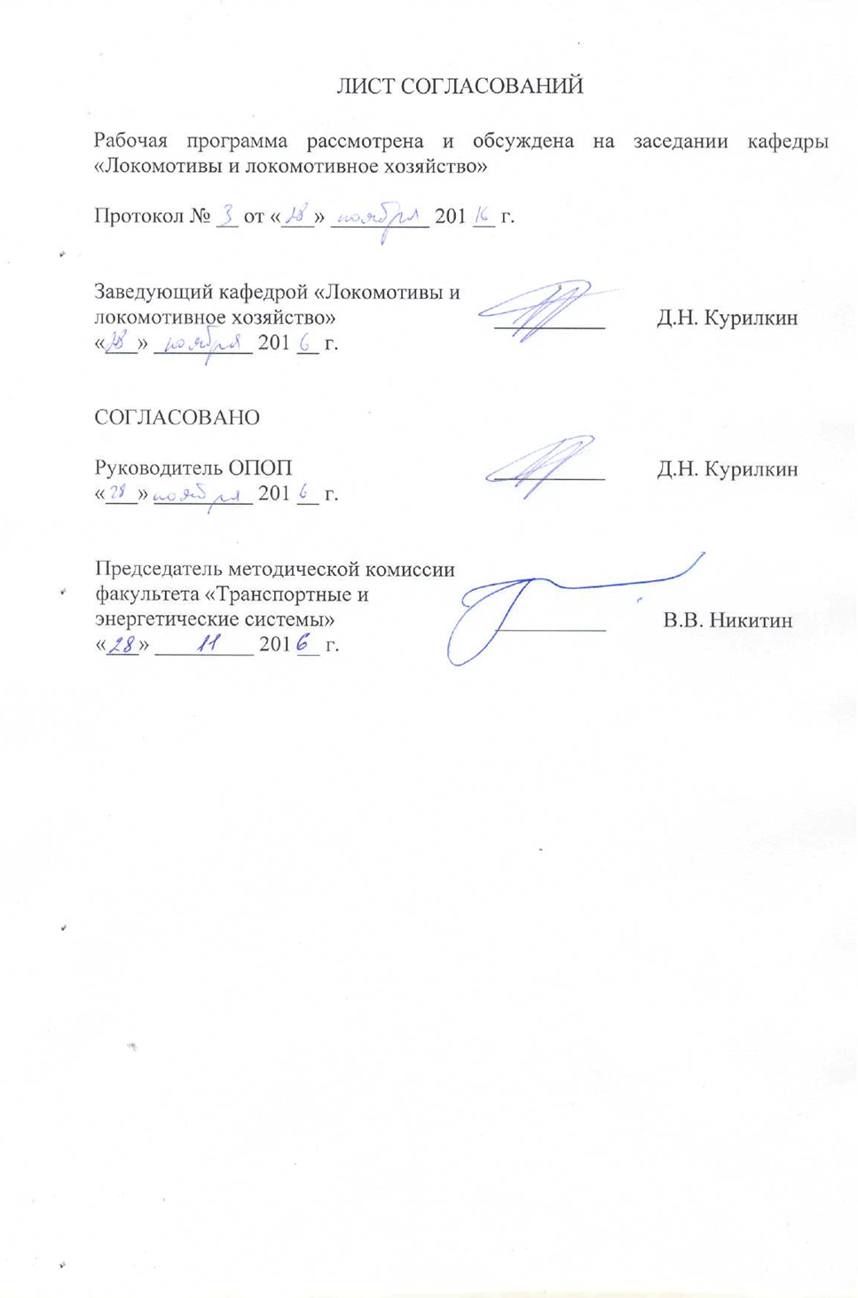

**1. Цели и задачи дисциплины**

Рабочая программа составлена в соответствии с ФГОС ВО, утвержденным «17» октября 2016 г., приказ № 1295 по специальности 23.05.03 «Подвижной состав железных дорог», по дисциплине «Теория и конструкция локомотивов».

Целью изучения дисциплины является углубленное изучение студентами общих характеристик и свойств локомотивов, особенностей условий работы, технических требований, методов анализа и расчета конструкций и узлов экипажной части и вспомогательного оборудования локомотивов.

Для достижения поставленной цели решаются следующие задачи:

- приобретение студентами знаний конструктивных параметров и энергетических показателей вспомогательного оборудования тепловозов, знаний устройства, параметров и показателей работы экипажной части локомотивов;

- освоение студентами методов решения уравнений, описывающих рабочие процессы узлов и агрегатов локомотивов;

- приобретение студентами навыков анализа и выбора основных технических параметров проектируемых тепловозов, навыков анализа конструкции локомотивов по критериям тяговой и энергетической эффективности, показателям безопасности движения.

**2. Перечень планируемых результатов обучения по дисциплине, соотнесенных с планируемыми результатами освоения основной профессиональной образовательной программы**

Планируемыми результатами обучения по дисциплине являются: приобретение знаний, умений, навыков и/или опыта деятельности.

В результате освоения дисциплины обучающийся должен:

**ЗНАТЬ**:

- типы автономных локомотивов с различными энергетическими установками и передачами мощности и особенности их эксплуатации и проектирования; принципы работы, характеристики и технико-экономические показатели автономных локомотивов; устройство, условия работы и технические требования к узлам вспомогательного оборудования и экипажной части автономных локомотивов; современное состояние локомотивостроения и парка автономных локомотивов, перспективы технического развития и задачи совершенствования конструкции автономных локомотивов;

**УМЕТЬ**:

- рассчитывать основные технические параметры автономного локомотива исходя из его назначения и условий эксплуатации; рассчитывать показатели работы и выбирать основные конструктивные параметры узлов вспомогательного оборудования и экипажной части автономных локомотивов;

**ВЛАДЕТЬ**:

- методами составления и решения уравнений, описывающих рабочие процессы узлов и агрегатов автономных локомотивов; навыками анализа конструкции автономного локомотива и его вспомогательного оборудования по критериям энергетической эффективности; навыками анализа конструкции автономного локомотива и его экипажной части по критериям тяговой эффективности и показателям безопасности движения.

Приобретенные знания, умения, навыки и/или опыт деятельности, характеризующие формирование компетенций, осваиваемые в данной дисциплине, позволяют решать профессиональные задачи, приведенные в соответствующем перечне по видам профессиональной деятельности в п. 2.4 основной профессиональной образовательной программы (ОПОП).

Изучение дисциплины направлено на формирование следующих **общепрофессиональных компетенций (ОПК)**, соответствующих виду профессиональной деятельности, на который ориентирована программа специалитета:

* способностью применять методы расчета и оценки прочности сооружений и конструкций на основе знаний законов статики и динамики твердых тел, исследовать динамику и прочность элементов подвижного состава, оценивать его динамические качества и безопасность (ОПК-7).

Изучение дисциплины направлено на формирование следующих **профессиональных компетенций (ПК)**, соответствующих виду профессиональной деятельности, на который ориентирована программа специалитета:

**организационно-управленческая деятельность:**

* способностью проводить экспертизу и анализ прочностных и динамических характеристик подвижного состава, их технико-экономических параметров, оценивать технико-экономические параметры и удельные показатели подвижного состава (ПК-13);

**проектно-конструкторская деятельность:**

* способностью выполнять расчеты типовых элементов технологических машин и подвижного состава на прочность, жесткость и устойчивость, оценить динамические силы, действующие на детали и узлы подвижного состава, формировать нормативные требования к показателям безопасности, выполнять расчеты динамики подвижного состава и термодинамический анализ теплотехнических устройств и кузовов подвижного состава (ПК-19).

Изучение дисциплины направлено на формирование следующих **профессионально-специализированных компетенций (ПСК)**, соответствующих виду профессиональной деятельности, на который ориентирована программа специалитета:

* способностью организовывать эксплуатацию, техническое обслуживание и ремонт автономных локомотивов, их энергетических установок, электрических передач, электрического и другого оборудования, производственную деятельность подразделений локомотивного хозяйства, способностью проектировать автономные локомотивы и их оборудование, оценивать показатели безопасности движения поездов и качества продукции (услуг) с использованием современных информационных технологий, диагностических комплексов и систем менеджмента качества (ПСК-1.1);
* способностью демонстрировать знания устройства автономных локомотивов, их основное и вспомогательное оборудование и условия их эксплуатации, владением методами выбора основных параметров и технико-экономических показателей работы автономного локомотива, способностью выбирать основное и вспомогательное оборудование и конструктивные параметры экипажной части, владением методами проектирования и математического моделирования рабочих процессов узлов и агрегатов автономных локомотивов с использованием информационных технологий (ПСК-1.3).

Область профессиональной деятельности обучающихся, освоивших данную дисциплину, приведена в п. 2.1 ОПОП.

Объекты профессиональной деятельности обучающихся, освоивших данную дисциплину, приведены в п. 2.2 ОПОП.

**3. Место дисциплины в структуре основной профессиональной образовательной программы**

Дисциплина «Теория и конструкция локомотивов» (Б1.Б.49) относится к базовой части и является обязательной для изучения.

**4. Объем дисциплины и виды учебной работы**

Для очной формы обучения:

|  |  |  |
| --- | --- | --- |
| **Вид учебной работы** | **Всего часов** | **Семестр** |
| **7** |
| Контактная работа (по видам учебных занятий)  В том числе:   * лекции (Л) * практические занятия (ПЗ) * лабораторные работы (ЛР) | 36  18  -  18 | 36  18  -  18 |
| Самостоятельная работа (СРС) (всего) | 9 | 9 |
| Контроль | 27 | 27 |
| Форма контроля знаний | Э | Э |
| Общая трудоемкость: час / з.е. | 72/2 | 72/2 |

Для заочной формы обучения:

|  |  |  |
| --- | --- | --- |
| **Вид учебной работы** | **Всего часов** | **Курс** |
| **5** |
| Контактная работа (по видам учебных занятий)  В том числе:   * лекции (Л) * практические занятия (ПЗ) * лабораторные работы (ЛР) | 8  4  -  4 | 8  4  -  4 |
| Самостоятельная работа (СРС) (всего) | 55 | 55 |
| Контроль | 9 | 9 |
| Форма контроля знаний | Э, КЛР | Э, КЛР |
| Общая трудоемкость: час / з.е. | 72/2 | 72/2 |

*Примечания: «Форма контроля знаний» – экзамен (Э), зачет (З), зачет с оценкой (З*), курсовой проект (КП), курсовая работа (КР), контрольная работа (КЛР).*

**5. Содержание и структура дисциплины**

5.1 Содержание дисциплины

|  |  |  |
| --- | --- | --- |
| **№ п/п** | **Наименование раздела дисциплины** | **Содержание раздела** |
| 1 | Введение. Особенности отечественного и зарубежного тепловозостроения. | Введение. Содержание и задачи изучаемой дисциплины. Особенности отечественного и зарубежного тепловозостроения. Состояние локомотивного парка железных дорог России и перспективы его развития. Типоразмерные ряды отечественных тепловозов, технические требования к ним. |
| 2 | Основы проектирования тепловозов. | Тяговые характеристики локомотивов. Основные технические параметры тепловозов: расчетные сила тяги и скорость, конструкционная скорость, касательная и секционная мощность, сцепной вес и служебная масса, осевая нагрузка, осевая формула, линейные и базовые размеры. Определение значений названных параметров по назначению локомотива (грузовой, пассажирский, маневровый) и для заданных условий эксплуатации. Качественные (удельные) технические параметры, характеризующие энергетическую и тяговую эффективность тепловоза: коэффициент полезного действия тепловоза, коэффициент полезного использования мощности дизеля для тяги, коэффициент отбора мощности на привод вспомогательного оборудования, коэффициент тяги и др. |
| 3 | Вспомогательное оборудование тепловозов. | Назначение вспомогательного оборудования и его классификация. Варианты исполнения вспомогательного оборудования. |
| 4 | Топливная водяная и масляная системы тепловоза. | Топливная система тепловоза: основные элементы, их параметры и характеристики., гидродинамического, гидростатического, электрического). Водяная система тепловоза: назначение и классификация, конструкция основных элементов, принципы расчета системы и водовоздушных радиаторов. Масляная система тепловоза: назначение и классификация, конструкция основных элементов, принципы расчета системы и водомасляных теплообменников. |
| 5 | Охлаждающие устройства тепловозов. | Охлаждающее устройство тепловоза: назначение, классификация и анализ компоновочных схем. Вентиляторы охлаждающего устройства: конструкция, основные характеристики, принципы выбора технических параметров. Система воздушного охлаждения тяговых электрических машин: назначение, классификация, принципы расчета системы. |
| 6 | Привод вспомогательного оборудования локомотивов. | Привод вспомогательного оборудования локомотивов: классификация и требования; анализ конструкций и показателей работы различных типов приводов (механического, гидромеханического, гидравлического и электрического) |
| 7 | Экипажная часть локомотивов. | Общая характеристика экипажной части локомотива. Колесные пары локомотивов: назначение и классификация, особенности извилистого движения колесной пары в рельсовой колее. Буксовые узлы. Рессорное подвешивание тепловозов: назначение, классификация, параметры и показатели работы рессорного подвешивания. Конструкция и характеристики одноступенчатого (индивидуального, сбалансированного) и двухступенчатого рессорного подвешивания. Технические требования к упругим и диссипативным элементам рессорного подвешивания. Устройства для передачи продольных сил от рам тележек на раму кузова. Тягово-сцепные свойства локомотивов: показатели тягово-сцепных свойств, способы их повышения, влияние конструкции экипажной части на коэффициент использования сцепного веса локомотива. Узлы соединения кузова и тележки: назначение и классификация, анализ различных конструкций опорно-возвращающих и поперечных возвращающих устройств. |
| 8 | Критерии и показатели безопасности экипажной части локомотивов. | Основные параметры и показатели работы узлов соединений кузова и тележки, технические требования к упругим и диссипативным элементам. Критерии безопасного движения локомотивов в рельсовой колее, зависимость допустимых скоростей движения в кривых от конструктивных особенностей экипажной части локомотива. |

5.2 Разделы дисциплины и виды занятий

Для очной формы обучения:

|  |  |  |  |  |  |
| --- | --- | --- | --- | --- | --- |
| **№ п/п** | **Наименование раздела дисциплины** | **Л** | **ПЗ** | **ЛР** | **СРС** |
| 1 | Введение. Особенности отечественного и зарубежного тепловозостроения. | 2 | - | - | 1 |
| 2 | Основы проектирования тепловозов. | 2 | - | 2 | 1 |
| 3 | Вспомогательное оборудование тепловозов. | 2 | - | - | 1 |
| 4 | Топливная водяная и масляная системы тепловоза. | 2 | - | 4 | 1 |
| 5 | Охлаждающие устройства тепловозов. | 2 | - | 4 | 1 |
| 6 | Привод вспомогательного оборудования локомотивов. | 2 | - | 2 | 1 |
| 7 | Экипажная часть локомотивов. | 4 | - | 4 | 2 |
| 8 | Критерии и показатели безопасности экипажной части локомотивов. | 2 | - | 2 | 1 |
| **Итого** | | 18 | - | 18 | 9 |

Для заочной формы обучения:

|  |  |  |  |  |  |
| --- | --- | --- | --- | --- | --- |
| **№ п/п** | **Наименование раздела дисциплины** | **Л** | **ПЗ** | **ЛР** | **СРС** |
| 1 | Введение. Особенности отечественного и зарубежного тепловозостроения. | 1 | - | - | 3 |
| 2 | Основы проектирования тепловозов. | 1 | - | - | 9 |
| 3 | Вспомогательное оборудование тепловозов. | - | - | - | 4 |
| 4 | Топливная водяная и масляная системы тепловоза. | - | - | - | 8 |
| 5 | Охлаждающие устройства тепловозов. | - | - | 2 | 8 |
| 6 | Привод вспомогательного оборудования локомотивов. | - | - | - | 7 |
| 7 | Экипажная часть локомотивов. | 1 | - | 2 | 9 |
| 8 | Критерии и показатели безопасности экипажной части локомотивов. | 1 | - | - | 7 |
| **Итого** | | 4 | - | 4 | 55 |

**6. Перечень учебно-методического обеспечения для самостоятельной работы обучающихся по дисциплине**

|  |  |  |
| --- | --- | --- |
| **№**  **п/п** | **Наименование раздела дисциплины** | **Перечень учебно-методического обеспечения** |
| 1 | Введение. Особенности отечественного и зарубежного тепловозостроения. | 1. Теория и конструкция локомотивов : учеб. / Г. С. Михальченко [и др.] ; ред. Г. С. Михальченко. - М. : УМЦ по образованию на ж.-д. трансп., 2006. - 582 с. : ил. |
| 2 | Основы проектирования тепловозов. |
| 3 | Вспомогательное оборудование тепловозов. |
| 4 | Топливная водяная и масляная системы тепловоза. |
| 5 | Охлаждающие устройства тепловозов. |
| 6 | Привод вспомогательного оборудования локомотивов. |
| 7 | Экипажная часть локомотивов. |
| 8 | Критерии и показатели безопасности экипажной части локомотивов. |

**7. Фонд оценочных средств для проведения текущего контроля успеваемости и промежуточной аттестации обучающихся по дисциплине**

Фонд оценочных средств по дисциплине является неотъемлемой частью рабочей программы и представлен отдельным документом, рассмотренным на заседании кафедры и утвержденным заведующим кафедрой.

**8. Перечень основной и дополнительной учебной литературы, нормативно-правовой документации и других изданий, необходимых для освоения дисциплины**

8.1 Перечень основной учебной литературы, необходимой для освоения дисциплины

1. Теория и конструкция локомотивов : учеб. / Г. С. Михальченко [и др.] ; ред. Г. С. Михальченко. - М. : УМЦ по образованию на ж.-д. трансп., 2006. - 582 с. : ил.

8.2 Перечень дополнительной учебной литературы, необходимой для освоения дисциплины

1. Кононов В.Е., Хуторянский А.М., Скалин А.В. «Тепловозы. Механическое оборудование. Устройство и ремонт».М.: Желдориздат, Трансинфо, 2005 – 568с.

8.3 Перечень нормативно-правовой документации, необходимой для освоения дисциплины

* 1. ГОСТ Р 53076-2008. Рельсовый транспорт. Требования к прочности кузовов железнодорожного подвижного состава.
  2. ГОСТ Р 55049-2012. Железнодорожный подвижной состав. Методы контроля показателей развески.

8.4 Другие издания, необходимые для освоения дисциплины

1. Варава В.И., Кручек В.А., Сапрыкин Л.И. Основы эффективной тяги и динамики локомотивов: Учебное пособие. – СПб.: ПГУПС, 2005. – 82 с.

**9. Перечень ресурсов информационно-телекоммуникационной сети «Интернет», необходимых для освоения дисциплины**

1. Личный кабинет обучающегося и электронная информационно-образовательная среда. [Электронный ресурс]. – Режим доступа: <http://sdo.pgups.ru>/ (для доступа к полнотекстовым документам требуется авторизация).

2. Электронно-библиотечная система ibooks.ru [Электронный ресурс]. Режим доступа: http://ibooks.ru/ — Загл. с экрана.

3. Электронно-библиотечная система ЛАНЬ [Электронный ресурс]. Режим доступа: https://e.lanbook.com/books — Загл. с экрана.

**10. Методические указания для обучающихся по освоению дисциплины**

Порядок изучения дисциплины следующий:

1. Освоение разделов дисциплины производится в порядке, приведенном в разделе 5 «Содержание и структура дисциплины». Обучающийся должен освоить все разделы дисциплины с помощью учебно-методического обеспечения, приведенного в разделах 6, 8 и 9 рабочей программы.
2. Для формирования компетенций обучающийся должен представить выполненные типовые контрольные задания или иные материалы, необходимые для оценки знаний, умений, навыков и (или) опыта деятельности, предусмотренные текущим контролем (см. фонд оценочных средств по дисциплине).
3. По итогам текущего контроля по дисциплине, обучающийся должен пройти промежуточную аттестацию (см. фонд оценочных средств по дисциплине).

**11. Перечень информационных технологий, используемых при осуществлении образовательного процесса по дисциплине, включая перечень программного обеспечения и информационных справочных систем**

Перечень информационных технологий, используемых при осуществлении образовательного процесса по дисциплине:

* технические средства (компьютерная техника и средства связи(персональные компьютеры, проектор);
* методы обучения с использованием информационных технологий(демонстрация мультимедийныхматериалов);
* электронная информационно-образовательная среда Петербургского государственного университета путей сообщения Императора Александра I [Электронный ресурс]. Режим доступа: <http://sdo.pgups.ru>.

Дисциплина обеспечена необходимым комплектом лицензионного программного обеспечения, установленного на технических средствах, размещенных в специальных помещениях и помещениях для самостоятельной работы:

* операционная система Windows
* Microsoft Windows 7;
* Microsoft Word 2010;
* Microsoft Excel 2010;
* Microsoft PowerPoint 2010;
* Scilab 5.5.0;
* CalculiX.

**12. Описание материально-технической базы, необходимой для осуществления образовательного процесса по дисциплине**

Материально-техническая база, используемая при изучении данной дисциплины, соответствует действующим санитарным и противопожарным

